Федеральным льготникам: определиться со способом получения набора социальных услуг необходимо до 1 октября

28 июля 2022 года

ГУ-Главное управление ПФР №9 по г.Москве и Московской области напоминает, что с выбором способа получения набора социальных услуг (НСУ) на следующий год необходимо определиться до 1 октября текущего года путем подачи заявления в Пенсионный фонд РФ.

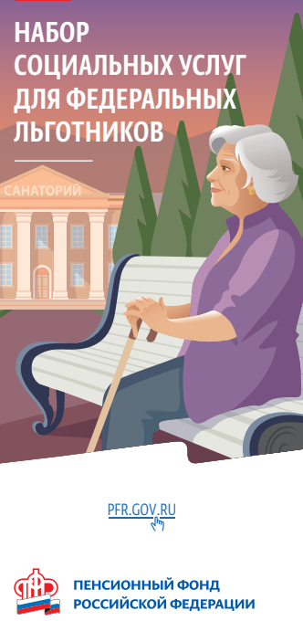
Федеральные льготники, имеющие право на получение НСУ, вправе выбирать: получать социальные услуги в натуральной форме или в денежном эквиваленте.
Заявление о способе получения НСУ достаточно подать один раз до 1 октября текущего года. После чего нет необходимости ежегодно подтверждать свое решение.
ВАЖНО: Направленное заявление будет действовать с 1 января 2023 года и до тех пор, пока льготник не изменит свое желание.
Начальник Главного управления ПФР №9 Людмила Тарасова отмечает: «В том случае, если право на получение НСУ у гражданина возникло впервые, и он желает получать НСУ в следующем году в денежном выражении, либо гражданин желает изменить способ получения НСУ, то ему необходимо обратиться с соответствующим заявлением в срок до 1 октября текущего года».

Заявление можно направить через личный кабинет на Едином портале государственных и муниципальных услуг и сайте ПФР, а также обратившись непосредственно в клиентскую службу территориального органа Пенсионного фонда Российской Федерации по предварительной записи либо многофункциональный центр.

